5.20活动采购 策划

一、宣传品采购
1、户外折叠椅子（标语：拥抱阳光 享受健康）
预计80把，单价75元，预计经费使用：6000
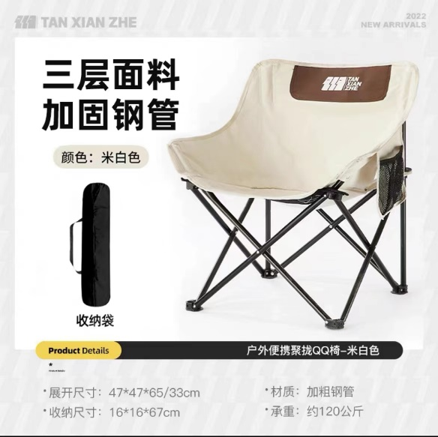
2、太阳帽（蕉下渔夫帽 营养日标语）
预计100顶，单价50元，预计经费使用：5000
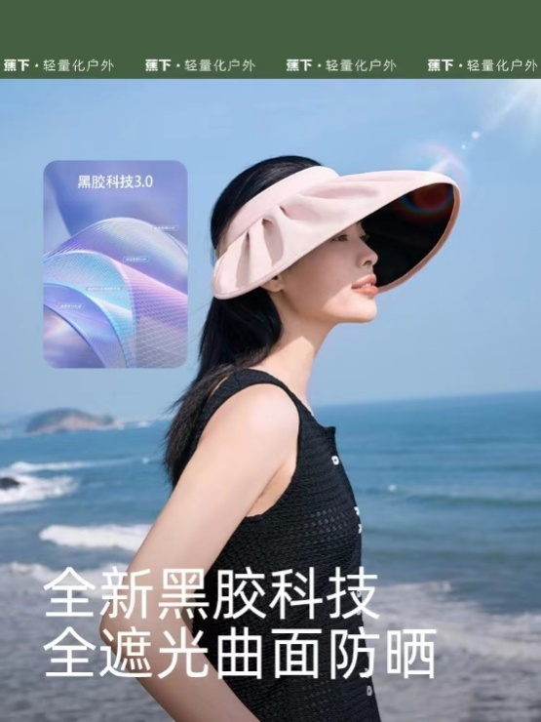
3、水杯（营养日标语+单位标100个，单位标200个）
预计300个，单价20元，预计经费使用：6000
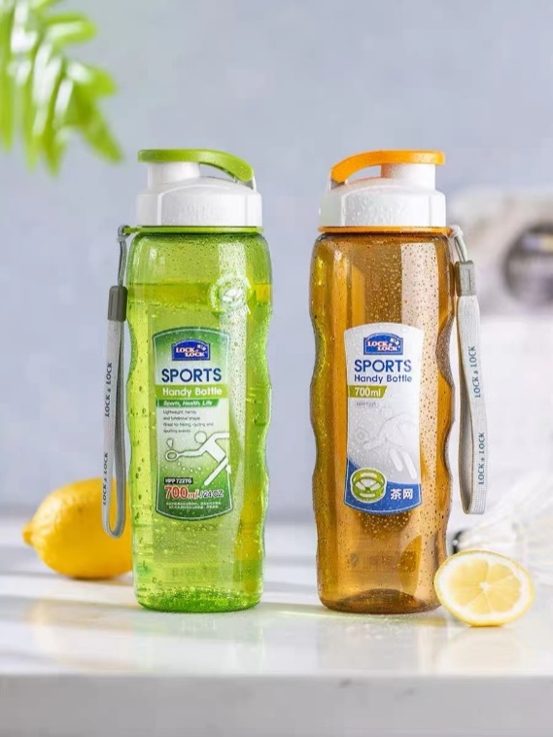
4、太阳伞（营养日标语）
预计100顶，单价50元，预计经费使用：5000
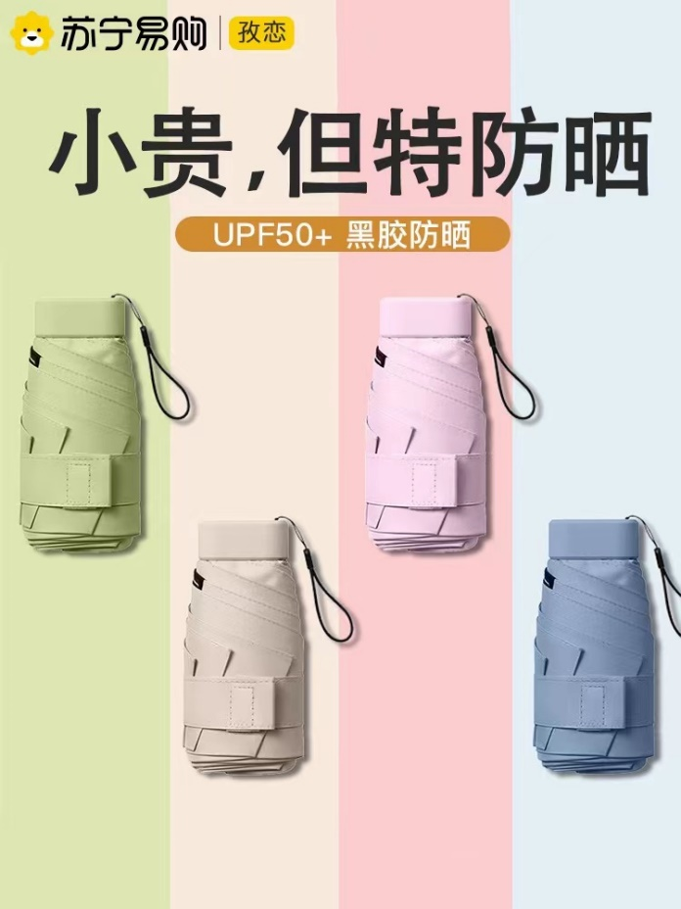
5、文件袋定制（单位标）
预计1000顶，单价2元，预计经费使用：2000
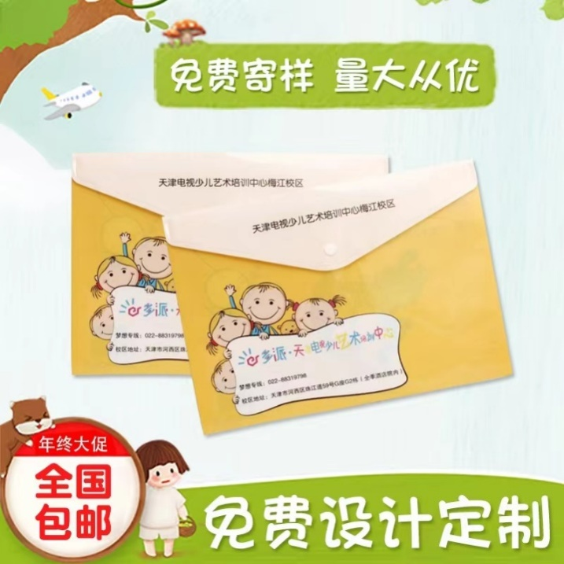
6、布袋子
预计200个，单价40元，预计经费使用：8000
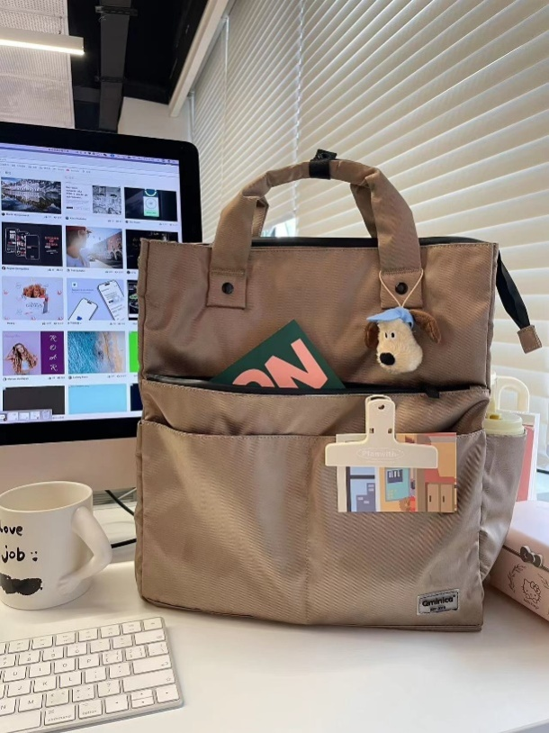

7、定制笔袋
预计1000个，单价6元，预计经费使用：6000
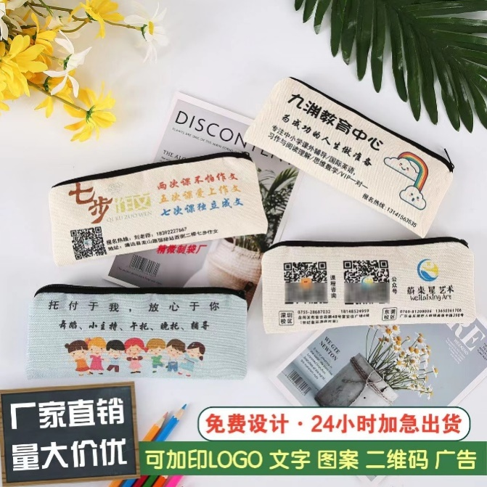

8、玻璃餐盒
预计100套，单价80元，预计经费使用：8000
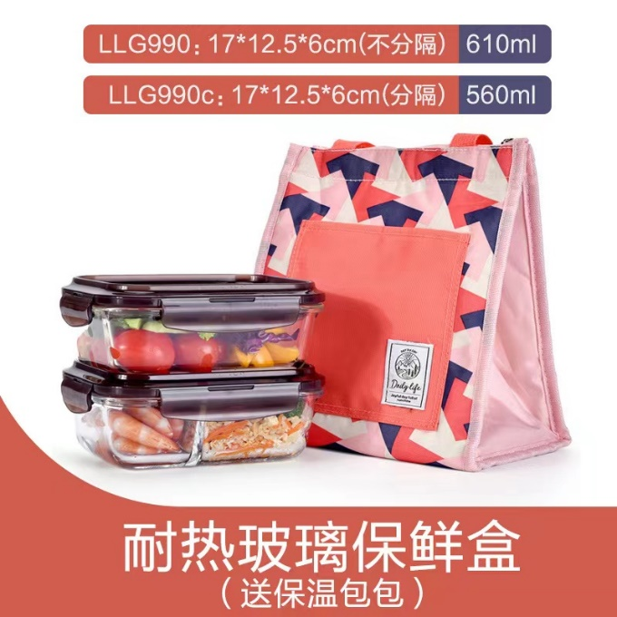
9、抱枕毯
预计50套，单价50元，预计经费使用：2500
